LONDRES Y PARÍS

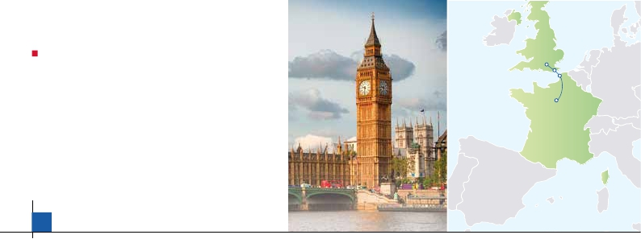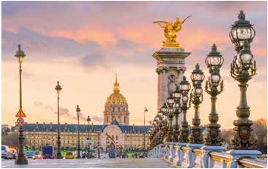

**3** noches en Londres y**3** en París

IRLANDA

REINO UNIDO

•

ALOJAMIENTO Y DESAYUNO

Además del desayuno diario se incluye:

• Visita a París.

• Visita a Londres.

Salidas garantizadas todo el año

Londres  Dover

Calais

París

FRANCIA

ALEMANIA

SUIZA

ITALIA

ESPAÑA

8

días ...  desde

925 $ USA

DÍA 1 (Domingo) AMÉRICA - LONDRES

Presentación en el aeropuerto a la hora in-

dicada para embarcar en avión con destino

Londres. Noche a bordo.

DÍA 2 (Sábado) LONDRES

Llegada a Londres y traslado al hotel. Aloja-

miento. Paseo incluido por el Soho.

DÍA 3. (Martes) LONDRES

Desayuno. Por la mañana efectuaremos la

visita panorámica de la ciudad, admirare-

mos el Palacio Real; el Palacio de West-

minster, una impresionante edificación

neogótica dorada, actual centro político de

Gran Bretaña y de la Commonwealth; la

famosa Torre del Reloj, uno de los monu-

mentos más fotografiados de Londres, más

conocida como el «Big Ben»; el Palacio de

Buckingham, residencia oficial de la monar-

quía británica etc. Paseo incluido por el

Soho. Resto del día libre. Alojamiento.

DÍA 4. (Miércoles) LONDRES

Desayuno. Día libre en la ciudad más cos-

mopolita del mundo, donde lo clásico se

junta con lo más moderno, sus calles siem-

pre llenas de gente, sus parques, tranquilos

pero a la vez concurridos, y una diversidad

que la hacen única en el mundo. Podrán dis-

frutar de su tiempo para efectuar compras

y visitas de interés. El primer alto en el ca-

mino, para los adictos a las compras pasa

por Oxford Street, Regent Street y Bond

Street. En estas calles encontrará grandes

almacenes como Selfridges y Mark & Spen-

cer, además de marcas internacionales de

grandes diseñadores. Quien visite Londres,

no puede olvidar Harrods, conocido mun-

dialmente por la calidad de sus productos

y de su incomparable servicio de atención

al cliente. Asimismo, le proponemos visitar

opcionalmente el castillo de Windsor, es una

de las residencias oficiales de la Reina, en

verano ha sido el hogar de los soberanos por

más de 900 años. El castillo se localiza en la

ciudad de Windsor, en el condado de Berk-

shire, en el valle del río Támesis y al oeste de

la ciudad de Londres. Es el castillo habilitado

más grande del mundo, y el más antiguo en

ocupación continua. Las imponentes torres

y almenas del castillo pueden verse con fa-

cilidad desde todas las rutas que van hacia

la villa, creando uno de los entornos urbanos

más espectaculares del mundo. Windsor

tiene todo lo que uno quiere ver en un típico

pueblo de campo inglés. La parte histórica

del pueblo de Windsor está muy bien con-

servada, agradable para pasear y tomar el

tradicional té inglés. Alojamiento.

DÍA 5. (Jueves) LONDRES-PARÍS

Desayuno. Salida hacia Dover, cruce del

Canal de la Mancha en ferry y continuación

en bus hasta París (en algunas salidas este

trayecto puede realizarse en avión o tren).

Llegada, asistencia y traslado al hotel. Alo-

jamiento. Excursión opcional al París Ilumi-

nado. París es la ciudad de la luz, de noche

estalla en mil colores que dan un encanto

especial a la majestuosa Torre Eiffel, la

belleza del Arco del triunfo, los inmensos

Campos Eliseos, La Opera Garnier, La Plaza

de la Concordia, Trocadero, etc.

DÍA 6. (Viernes) PARÍS

Desayuno buffet. Hoy tenemos incluidos diver-

sas visitas y atractivos que nos proporcionarán

una gran visión de París. Iniciaremos con la visi-

ta panorámica de la ciudad, donde veremos: la

Catedral de Notre Dame, pieza maestra del arte

medieval; el Barrio Latino; la Sorbona; el Panteón

de los hombres Ilustres donde se encuentra el

mausoleo de Napoleón; el Palacio y los Jardines

de Luxemburgo; la Torre Eiffel, símbolo de París

y de Francia; la Plaza de la Concordía; la Plaza

Etoile con el Arco del Triunfo, Plaza Vendôme, la

Ópera Garnier, etc. Por la tarde, opcionalmente

embarcaremos en los famosos “bateaux mou-

ches” para dar un paseo en barco por el Sena.

Bajo los románticos puentes de París el barco

va deslizándose a lo largo del río, disfrutando de

los célebres monumentos que se concentran en

sus orillas: Torre Eiffel, La Cité, Notre Dame, etc.

Igualmente ofrecemos opcionalmente la subida

al 2.° piso de la famosa Torre Eiffel, desde donde

obtendrá una panorámica única y bellísima de la

gran ciudad que es París. Terminaremos el día

con un recorrido a pie por Montmatre (opc.), la

Plaza de Tertre con sus retratistas y el Sagrado

Corazón.Alojamiento.

DÍA 7. (Sábado) PARÍS

Desayuno buffet. Día libre. Ofrecemos la

posibilidad de efectuar alguna visita opcio-

nal:

• Palacio de Versalles, el más suntuoso del mun-

do, destacan sus bellos jardines y fuentes y su

maravilloso Salón de los Espejos.

• Museo del Louvre: Uno de los mayores mu-

seos del mundo, celoso guardián de la enigmá-

tica sonrisa de la Monalisa.

DÍA 8. (Domingo) PARÍS - AMÉRICA

Desayuno buffet. Fin del viaje y de nuestros

servicios(1).

FECHAS DE SALIDA

• 2021

Abril         4  11  25

Mayo        2   9  16  23  30

Junio        6  13  20  27

Julio         4  11  18  25

Agosto       1   8  15  22  29

Septiembre   5  12  19  26

Octubre      3  10  17  24

Noviembre   14  21

Diciembre    12  19

• 2022

Enero        9  23

Febrero      13  20

Mazo        6

■ T. Baja ■ T. Media ■ T. Alta

PRECIOS POR PERSONA $ USA

En habitación a doble..................     925

Spto. habitación individual..........    330

■ Temporada Media.................     25

■ Temporada Alta. ..................     40

HOTELES PREVISTOS

Londres Royal National ***    Ciudad

www.imperialhotels.co.uk/en

Quality Wembley ***  Periferia

www.qualityhotelwembley.co.uk

París   R. Bois Colombes***   Ciudad

www.residhome.com

NOTAS DE INTERÉS

(1)

No está incluido el traslado del día 8.

INCLUIDO EN EL TOUR

Traslados: aeropuerto-hotel(1).

Guía correo y asistencia: en destino

Transporte en autopullman de lujo.

Comidas: alojamiento y desayuno.

Estancias: en hoteles indicados o similares.

Visitas con Guía local: Londres y París.

Visitas con Guía correo: paseo por el Soho.

Seguro de viaje.

42 PANAVISIÓN

• El orden de las visitas puede ser alterado por

conveniencia de horarios, etc.

• El trayecto Londres-París en algunos casos se

efectuará en el tren Eurostar. Consultar.

• Durante la temporada de ferias y congresos, el

alojamiento puede verse alt.

LONDRES, PARÍS Y MADRID

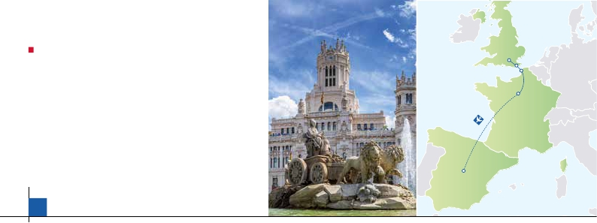

**3** noches en Londres,**3** en París y**3** en Madrid

IRLANDA

REINO UNIDO

ALOJAMIENTO Y DESAYUNO

Además de desayuno diario se incluye:

• Visita a París.

• Visita a Londres.

Londres

Dover

Calais

París

ALEMANIA

• Visita a Madrid.

•

Salidas garantizadas todo el año

FRANCIA

SUIZA

ITALIA

Madrid

ESPAÑA

11 días

...  desde

1.205 $ USA

DÍA 1 (Domingo) AMÉRICA - LONDRES

No está incluido el traslado del día 8.

Presentación en el aeropuerto a la hora in-

dicada para embarcar en avión con destino

Londres. Noche a bordo.

DÍA 2 (Sábado) LONDRES

Llegada a Londres y traslado al hotel. Alo-

jamiento. Paseo incluido por el Soho.

DÍA 3. (Martes) LONDRES

Desayuno. Por la mañana efectuaremos

la visita panorámica de la ciudad, admi-

raremos el Palacio Real; el Palacio de West-

minster, una impresionante edificación

neogótica dorada, actual centro político

de Gran Bretaña y de la Commonwealth; la

famosa Torre del Reloj, uno de los monu-

mentos más fotografiados de Londres,

más conocida como el «Big Ben»; el Pala-

cio de Buckingham, residencia oficial de la

monarquía británica etc. Paseo incluido por

el Soho. Resto del día libre. Alojamiento.

DÍA 4. (Miércoles) LONDRES

Desayuno. Día libre en la ciudad más cos-

mopolita del mundo, donde lo clásico se

junta con lo más moderno, sus calles siem-

pre llenas de gente, sus parques, tranquilos

pero a la vez concurridos, y una diversidad

que la hacen única en el mundo. Podrán

disfrutar de su tiempo para efectuar com-

pras y visitas de interés. El primer alto en el

camino, para los adictos a las compras pasa

por Oxford Street, Regent Street y Bond

Street. En estas calles encontrará grandes

almacenes como Selfridges y Mark & Spen-

cer, además de marcas internacionales de

grandes diseñadores. Quien visite Londres,

no puede olvidar Harrods, conocido mun-

dialmente por la calidad de sus productos

y de su incomparable servicio de atención

al cliente. Asimismo, le proponemos visitar

opcionalmente el castillo de Windsor, es

una de las residencias oficiales de la Reina,

en verano ha sido el hogar de los soberanos

por más de 900 años. El castillo se localiza

en la ciudad de Windsor, en el condado de

Berkshire, en el valle del río Támesis y al

oeste de la ciudad de Londres. Es el casti-

llo habilitado más grande del mundo, y el

más antiguo en ocupación continua. Las

imponentes torres y almenas del castillo

pueden verse con facilidad desde todas las

rutas que van hacia la villa, creando uno de

los entornos urbanos más espectaculares

del mundo. Windsor tiene todo lo que uno

quiere ver en un típico pueblo de campo in-

glés. La parte histórica del pueblo de Wind-

sor está muy bien conservada, agradable

para pasear y tomar el tradicional té inglés.

Alojamiento.

DÍA 5. (Jueves) LONDRES-PARÍS

Desayuno. Salida hacia Dover, cruce del

Canal de la Mancha en ferry y continuación

en bus hasta París (en algunas salidas este

trayecto puede realizarse en avión o tren).

Llegada, asistencia y traslado al hotel.

Alojamiento. Excursión opcional al París

Iluminado. París es la ciudad de la luz, de

noche estalla en mil colores que dan un en-

canto especial a la majestuosa Torre Eiffel,

la belleza del Arco del triunfo, los inmen-

sos Campos Eliseos, La Opera Garnier, La

Plaza de la Concordia, Trocadero, etc.

DÍA 6. (Viernes) PARÍS

Desayuno buffet. Hoy tenemos incluidos di-

versas visitas y atractivos que nos proporcio-

narán una gran visión de París. Iniciaremos

con la visita panorámica de la ciudad, donde

veremos: la Catedral de Notre Dame, pieza

maestra del arte medieval; el Barrio Latino; la

Sorbona; el Panteón de los hombres Ilustres

donde se encuentra el mausoleo de Napo-

león; el Palacio y los Jardines de Luxemburgo;

la Torre Eiffel, símbolo de París y de Francia;

la Plaza de la Concordía; la Plaza Etoile con

el Arco del Triunfo, Plaza Vendôme, la Ópera

Garnier, etc. Por la tarde, opcionalmente em-

barcaremos en los famosos “bateaux mou-

ches”para dar un paseo en barco por el Sena.

Bajo los románticos puentes de París el barco

va deslizándose a lo largo del río, disfrutando

de los célebres monumentos que se concen-

tran en sus orillas: Torre Eiffel, La Cité, Notre

Dame, etc. Igualmente ofrecemos opcional-

mente la subida al 2.° piso de la famosa Torre

Eiffel, desde donde obtendrá una panorámi-

ca única y bellísima de la gran ciudad que es

París. Terminaremos el día con un recorrido

a pie por Montmatre (opc.), la Plaza de Ter-

tre con sus retratistas y el Sagrado Corazón.

Alojamiento.

DÍA 7. (Sábado) PARÍS

Desayuno buffet. Día libre. Ofrecemos la po-

sibilidad de efectuar alguna visita opcional:

• Palacio de Versalles, el más suntuoso del

mundo, destacan sus bellos jardines y

fuentes y su maravilloso Salón de los Es-

pejos.

• Museo del Louvre: Uno de los mayores

museos del mundo, celoso guardián de la

enigmática sonrisa de la Monalisa.

• Museo del Orsay: Dedicado a las artes

plásticas del s. XIX,

DÍA 8. (Domingo) PARÍS-MADRID

Viaje en avión

Desayuno buffet. A la hora que se indique

traslado al aeropuerto para embarcar en

avión con destino Madrid (vuelo no in-

cluido). Llegada y traslado al hotel. Aloja-

miento.

DÍA 9. (Lunes) MADRID

Desayuno buffet. Hoy realizaremos la visita

panorámica de la ciudad. Recorreremos el

Paseo de la Castellana, fuente de la Cibeles,

Plaza de Oriente, en la que se sitúa el Pala-

cio y el Teatro Real, la Puerta del Sol, etc.

Resto del día libre para realizar compras

o visitar alguno de sus afamados museos

como el Prado o el Thyssen Bornemisza.

Por la noche, le recomendamos pasear por

la Plaza Mayor y disfrutar de alguna de sus

tapas en alguno de los típicos bares que se

encuentran alrededor. Alojamiento.

DÍA 10. (Martes) MADRID

Desayuno buffet. Día libre para seguir dis-

frutando de la ciudad. Les sugerimos rea-

lizar alguna de las siguientes excursiones

(opc): Toledo, considerada la ciudad de

las tres culturas (cristiana, judía y árabe) y

declarada Patrimonio de la Humanidad por

la UNESCO, Escorial y Valle de los Caídos,

etc. Alojamiento.

DÍA 11. (Miércoles) MADRID(1)

Desayuno buffet. Fin del viaje y de nuestros

servicios.

INCLUIDO EN EL TOUR

Traslados: aeropuerto-hotel-aeropuerto(1).

Guía correo y asistencia: en destino

Transporte en autopullman de lujo.

Comidas: alojamiento y desayuno.

Estancias: en hoteles indicados o similares.

Visitas con Guía local: Londres, París y

Madrid.

Visitas con Guía correo: paseo por el Soho.

Seguro de viaje.

FECHAS DE SALIDA

• 2021

Abril         4  11  25

Mayo        2   9  16  23  30

Junio        6  13  20  27

Julio         4  11  18  25

Agosto       1   8  15  22  29

Septiembre   5  12  19  26

Octubre      3  10  17  24

Noviembre   14  21

Diciembre    12  19

• 2022

Enero        9  23

Febrero      13  20

Mazo        6

■ T. Baja ■ T. Media ■ T. Alta

PRECIOS POR PERSONA $ USA

En habitación a doble..................    1.205

Spto. habitación individual..........    495

■ Temporada Media.................     60

■ Temporada Alta. ..................     85

HOTELES PREVISTOS

Londres Royal National ***    Ciudad

www.imperialhotels.co.uk/en

Quality Wembley ***  Periferia

www.qualityhotelwembley.co.uk

París   R. Bois Colombes***   Ciudad

www.residhome.com

Madrid  Rafael Atocha ****    Ciudad

www.hotelmadridpraga.com

Rafael Ventas ****    Ciudad

www.rafaelhoteles.com

NOTAS DE INTERÉS

(1)

• El orden de las visitas puede ser alterado por

conveniencia de horarios, etc.

• El trayecto Londres-París en algunos casos se

efectuará en el tren Eurostar. Consultar.

• Durante la temporada de ferias y congresos, el

alojamiento puede verse alterado..

43 PANAVISIÓN